# Nodejs错误解决

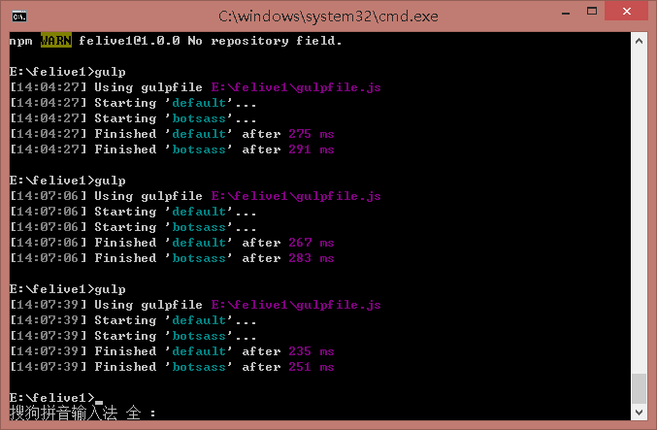

会输出一句空行，貌似没有错误，但是并没有效果

输出空行不是没错，而是资源无用

出现这种情况，一般都是gulp.src( )取的资源路径不对，请检查路径

Not defind 可能是没有把包文件添加到运行环境配置

解决方法：npm install 包名 -save